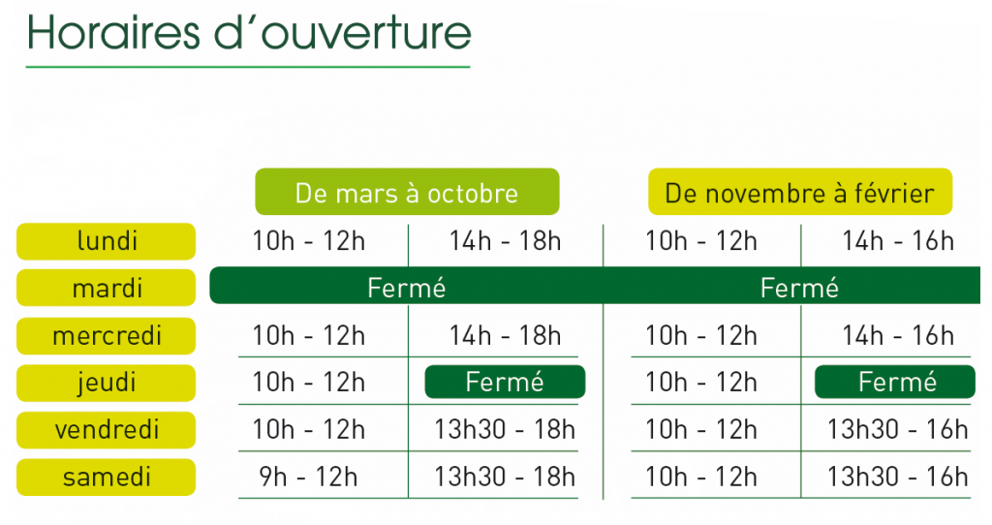

MUSEE

|  |  |  |
| --- | --- | --- |
| **PRIX** |  |  |
| - 1 entrée enfant | 8 € | 6,5 € |
| - 1 entrée adulte | 10 € | 9 € |
| - 1 entrée école | 50 € | 30 € |
|  |  |  |

1°) Quels sont les horaires du mercredi matin au mois de mars ?

2°) quel est le prix d’entrée pour un adulte le mercredi au mois de mars ?

3°) Quels sont les horaires du samedi après-midi au mois de février ?

4°) Que sera le prix pour deux enfants un samedi du mois de février ?

5°) Quels sont les horaires du matin pour un lundi du mois de novembre ?

6°) Quel sera le prix pour un adulte et deux enfants un lundi du mois de novembre ?

7°) Quels sont les horaires du vendredi après-midi du mois de janvier ?

8°) Quel sera le prix pour 2 adultes et 2 enfants un vendredi après-midi du mois de janvier ?